Joviano Eleitu Lidera UNTL, “Prontu Servi & Hadia” Universidade
SAP NewsDecember 13, 2025 8:59 pm 0
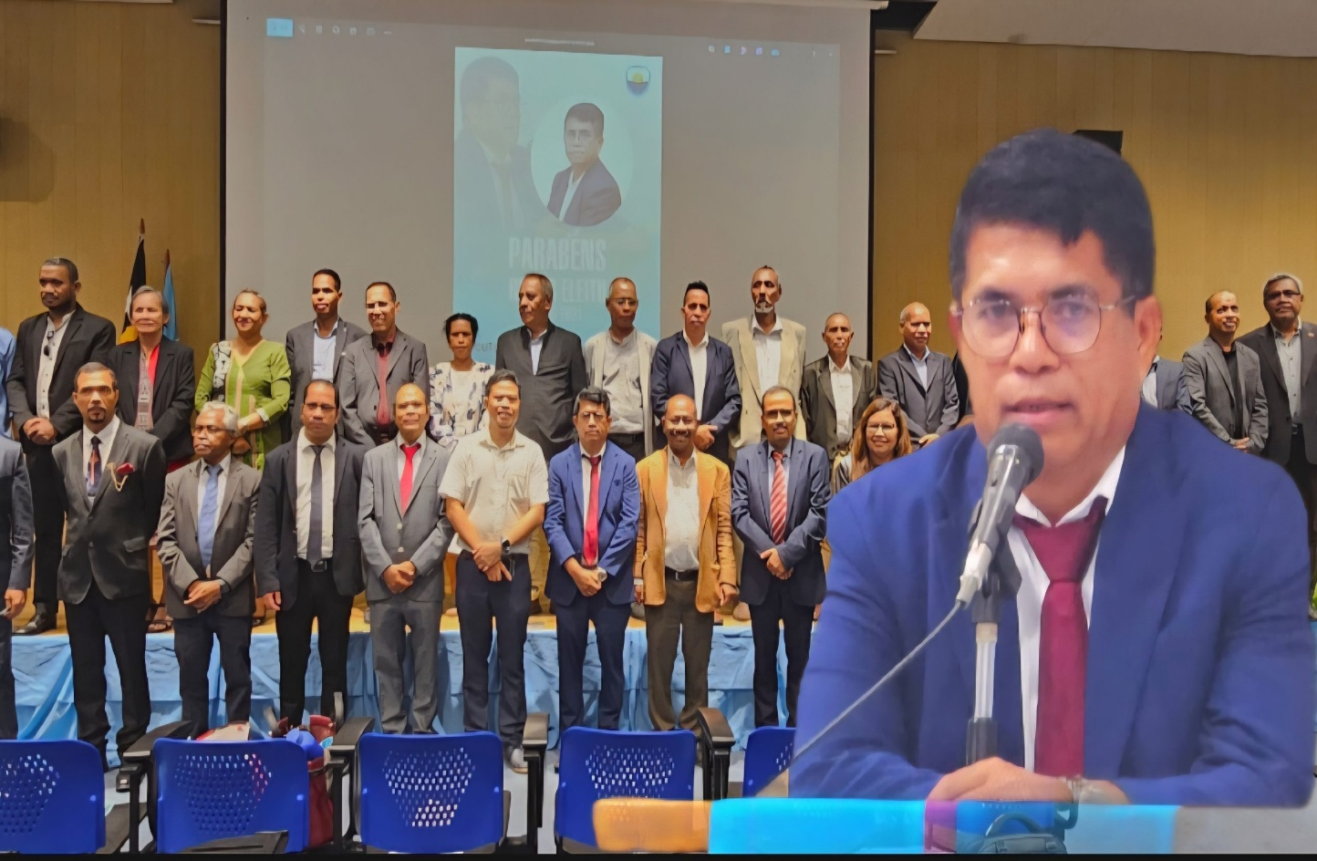
Imagen : Magnífiku Reitór Eleitu Dr. Joviano António da Costa
SAPNewsTL, Díli : Relativamente ho kampanha no eleisaun ba Reitor UNTL períodu 2026-2031, Joviano Antônio da Costa eleitu ba Reitor ho votu hamutuk sia (9) husi votus membru konsellu jeral hamutuk 17.
Kampanha no eleisaun ba Reitor UNTL foun ne’e hala’o iha auditorium Faculdade Engenharia Ciência no Tecnologia Hera, iha loron 11-12 fulan Dezembru 2025.
Eleisaun demokrátiku ne’e partisipa hosi doutor hamutuk na’in 11 hodi kompete ba kargu Reitor Universidade Nacional Timor Lorosa’e (UNTL) ba Períodu 2026 – 2031, Kandidatu Joviano António da Costa eleitu ba Reitor UNTL ho votu hamutuk 9, Samuel Venâncio de Sousa Freitas hetan votu 2 no Cristóvão dos Reis hetan votu 6 iha eleisaun ronda daruak.
Kandidatura hirak ne’ebé kompete ba Reitòr UNTL hamutuk ema na’in 11 mak hanesan :
1. Brigida Antonia Correia, Ph.D.
2. João Soares Martins, Ph.D. 0
3. Joviano António da Costa Ph.D.
4. Afonso de Almeida, Ph.D.
5. Samuel Venâncio de Sousa Freitas, Ph.D.
6. Constâncio António Pinto, Ph.D.
7. Eduardo Aniceto Serrão, Ph.D.
8. Martinho Boromeu, Ph.D.
9. Aurélio Sergio Guterres, Ph.D
10. Acácio Cardoso Amaral, Ph.D
11. Cristovão dos Reis, Ph.D
Reitor UNTL Eleitu, Joviano Antonio da Costa deklara sei nia parte sei servisu makaas hodi tane UNTL no lori UNTL ba oin.
“Ha’u ba laos atu dosente no estudante sira tane ha’u, maibe ha’u ba hodi servi UNTL, ha’u ba atu tane ita hotu no lori UNTL ba oin, ha’u sei la la’o mesak no la husik konfiansa ne’e monu, hamutuk ita hadia UNTL”.
“Ha’u fo agradese ba membru konsellu jeral hothotu ne’ebe fo konfiansa, agradese ba reitor UNTL João Soares Martins ba buat diak hotu ne’ebe halo ona, ha’u sei kontinua, buat ne’ebe ladiak ha’u sei hadia, agradese ba Fakuldade Engenharia Ciência no Tecnologia ne’ebe apoia ha’u to’o ha’u eleitu sai reitor, ha’u sei la husik konfiansa ne’e monu”.Hateten Reitor UNTL eleitu Joviano Antonio da Costa iha Kampus FECT Hera, 12/12/2025
SAP News TL, Díli : Dosente senior Fakuldade Engenharia, Siénsia no Teknolojia (FECT) UNTL, Juviano Antonio da Costa, deklara nia parte deside ninia kandidatura ba eleisaun Reitor Universidade Nasionál Timor Lorosa’e (UNTL), ho kompromisu atu transforma UNTL sai sentru ekselénsia ba ensinu superior, liu husi reforsu kualidade akademika, infraestrutura, koperasaun nasional, internasional, no estandariza tuir padrãun rejional ASEAN.
Iha intervista Professór Juviano da Costa hateten, atualmente serve nu’udar dosente iha Departamentu Engenharia Mekanika, FECT-UNTL. Nia perkursu akademiku inklui lisensiatura iha Engenharia Mekanika iha Malang, Indonézia, kontinuasaun estudu Masteradu iha Nagahoka University, Japão, no oportunidade hala’o estudu doutoramentu iha Universidade do Porto, Portugal.
Hafoin regressa mai Timor iha tinan 2022, Juviano kontinua nia misaun akademika iha UNTL, no iha tinan 2024 eleitu nu’udar Diretor Kursu Masteradu Engenharia iha kursu ne’ebé loke ofisialmente ho apoiu JICA.“Ha’u servisu iha área engenharia kuaze tinan 25. Ho esperiénsia ne’ebé ami iha, ha’u hakarak kontribui direitamente ba dezenvolvimentu UNTL hodi eleva ita-nia universidade ba padraun ne’ebé bele halo komparasaun ho universidade sira iha rejiaun ASEAN. Ne’e mak motiva ha’u atu konkore iha eleisaun Reitor”. Dehan Dosente FECT Juviano Antonio da Costa, ba SAPNewsTL, iha nia kna’ar fatin Hera, Tersa-feira, (25/11/2025)
Dosente Juviano hatutan, esperiénsia serbisu hamutuk tinan 25 iha área engenharia no akademia, nia iha prontidaun atu kontribui direta no estratéjika ba dezenvolvimentu UNTL, tanba nia kandidatura bazeia ba vizaun dezenvolve UNTL nu’udar universidade estatal ne’ebé forte, kompetitiva, no bele kompara ho universidade sira iha rejiaun ASEAN.
“Hanesan ita hotu hatene vizaun UNTL mak atu sai sentru eselénsia edukasaun superior, hanesan universidade estatal ida-deit iha Timor-Leste ne’ebé bele sai referénsia ba universidade seluk, tantu universitadade privadu, nune’e vizaun ne’ebe ha’u iha, ha’u hakarak aposta planu estratejiku sira tuir padrãun rejional ASEAN nian”.
Nia fundamenta, iha faze preparasaun ba kandidatura nia parte prepara ona planu estratejiku ne’ebe foku ba estabelesimentu sidade universidade inklui programa sira seluk, ne’ebe sei aprezenta iha kampaña Reitor,
“Ha’u iha programa ba kandidatura, lubuk ida ne’ebe sei aprezenta planu estratéjiku oin-oin, mak inklui dezenvolvimentu sidade universitaria liu husi koordinasaun ho Ministériu Ensinu Superior, manutensaun no reabilitasaun imediata ba sala aula, edifísiu, no infraestrutura akademika no fortalesimentu, garantía kualidade interna liu husi sistema auto-avaliasaun no auditoria akadémika”.
Aleinde ne’e, nia mós planu foka ba reforsu koperasaun nasional no internasional ho ministériu sira, instituisaun, no universidade iha rejiaun atu fasilita mobilidade estudantil, empregabilidade graduadu sira, no promosaun UNTL ba nivel global.
Juviano subliña katak esénsia koperasaun ho JICA iha FECT sai exemplu diak ne’ebé presiza extende ba fakuldade hotu-hotu iha Universidade Nasionál Timor Lorosa’e, nune’e fasil ba estudante finalista sira kontinua estudu iha estrangeiru.
“Kandidatu ida ne’e ha’u propõen promosaun semináriu, konferénsia nasional no internasional, atualizasaun kuríkulu akademiku tuir nesesidade tempu agora, fortalesimentu servisu atendimentu estudante, no apoiu ba atividade ekstrakurikular hodi dezenvolve lideransa, inovasaun, no solidariedade iha komunidade akadémika”.
“Ha’u husu ba Konsellu Jeral loke matan ba hodi haree realidade hirak ne’e, hakarak hadia mal administrasaun, korupsaun, no abuzu de poder”.
Entretantu, ho vizaun estrategika ne’ebé komprehensiva no bazeia ba esperiénsia akademika no koperasaun internasional, Juviano Antonio da Costa afirma katak, ninia kandidatura ba Reitor UNTL la’os deit ambisaun pesóal, maibé hanesan kompromisu kolektivu atu lori UNTL ba nivel eselénsia, relevánsia, no rekognisaun internasionál iha futuru.
https://sapnewstl.com/joviano-eleitu-lidera-untl-prontu-servi-hadia-universidade/

